Зачет №2 по географии для 9 класса:
Срок сдачи зачета: до 7 декабря
Учитель-Свиридова Е. А.

Численность населения России. Особенности воспроизводства российского населения в20-21 вв. Основные показатели, характеризующие население страны и ее отдельных территорий
Этнический состав населения России. Языковый состав населения. География религий.
Направления и типы миграции. Причины миграций и основные направления миграционных потоков на разных этапах развития страны.
Географические особенности размещения населения. Основная полоса Расселения. Городское и сельское население. Крупнейшие города и городские агломерации, их роль в жизни страны.
Численность населения России. Особенности воспроизводства российского населения в20-21 вв. Основные показатели, характеризующие население страны и ее отдельных территорий
Этнический состав населения России. Языковый состав населения. География религий.
Направления и типы миграции. Причины миграций и основные направления миграционных потоков на разных этапах развития страны.
Географические особенности размещения населения. Основная полоса Расселения. Городское и сельское население. Крупнейшие города и городские агломерации, их роль в жизни страны.
Численность населения России. Особенности воспроизводства российского населения в20-21 вв. Основные показатели, характеризующие население страны и ее отдельных территорий
Этнический состав населения России. Языковый состав населения. География религий.
Направления и типы миграции. Причины миграций и основные направления миграционных потоков на разных этапах развития страны.
Географические особенности размещения населения. Основная полоса Расселения. Городское и сельское население. Крупнейшие города и городские агломерации, их роль в жизни страны.
Численность населения России. Особенности воспроизводства российского населения в20-21 вв. Основные показатели, характеризующие население страны и ее отдельных территорий
Этнический состав населения России. Языковый состав населения. География религий.
Направления и типы миграции. Причины миграций и основные направления миграционных потоков на разных этапах развития страны.
Географические особенности размещения населения. Основная полоса Расселения. Городское и сельское население. Крупнейшие города и городские агломерации, их роль в жизни страны.
Численность населения России. Особенности воспроизводства российского населения в20-21 вв. Основные показатели, характеризующие население страны и ее отдельных территорий
Этнический состав населения России. Языковый состав населения. География религий.
Направления и типы миграции. Причины миграций и основные направления миграционных потоков на разных этапах развития страны.
Географические особенности размещения населения. Основная полоса Расселения. Городское и сельское население. Крупнейшие города и городские агломерации, их роль в жизни страны
Темы для изучения (учебник для 9 класса авт. Домогацких Е. М., параграфы 9-15):
1. Демография. Переписи населения. Численность населения России и ее динамика. Естественный прирост населения. Воспроизводство населения. Традиционный и современный тип воспроизводства. Демографические кризисы. Демографическая ситуация в современной России. Половозрастная структура населения. Трудовые ресурсы России. Рынок труда. Безработица в России.
2. Плотность населения. Две зоны расселения и их характеристики. Миграции населения и их причины. Внутренние и внешние миграции в России. Вынужденные переселенцы, беженцы. Миграционные волны.
3. Расселение и его формы. Города России. Урбанизация. Уровень урбанизации субъектов Федерации. Функции городских поселений и виды городов. Городские агломерации.
4. Народы России. Языковая классификация народов. Языковые семьи и группы. Религиозный состав населения России. Распространение основных религий на территории России. Этнорелигиозные конфликты и возможные пути их решения.
Задания для выполнения:
- Определите Естественный прирост для каждого года и дайте характеристику демографического процесса с 1990-2010 год

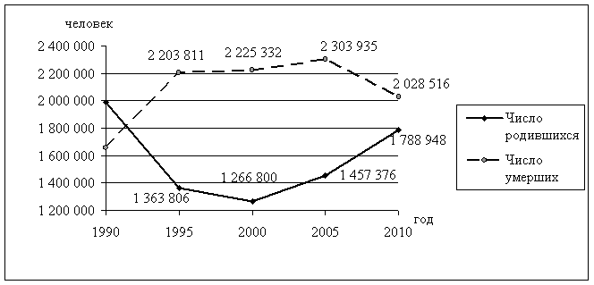
- Заполните таблицу, используя материалы учебника
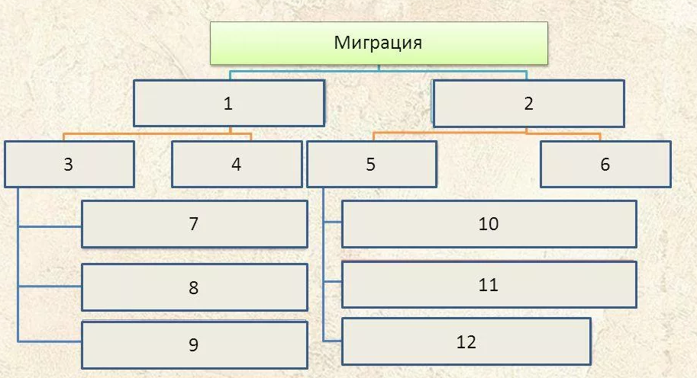
- Определите величину миграционного прироста населения России в 2016 г. Ответ запишите в виде числа.

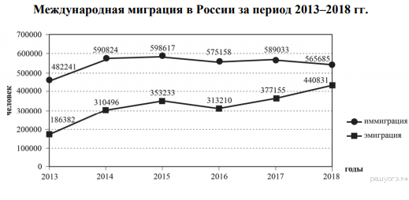
- Расположите перечисленные города в порядке увеличения в них численности населения. Запишите в таблицу получившуюся последовательность цифр.
1) Липецк
2) Новосибирск
3) Псков

5. В каком из высказываний содержится информация о миграциях населения?
1) По данным Всероссийской переписи населения 2010 г., численность постоянного населения РФ составляла 142,9 млн человек: из них 105,3 млн человек — городское население, 37,6 млн человек — сельское.
2) В целом по России в январе−октябре 2012 г. впервые за 20 лет число родившихся превысило число умерших на 790 человек. При этом в 44 субъектах РФ наблюдалось превышение числа умерших над числом родившихся.
3) В 2010 г. в России самым малонаселённым федеральным округом был Дальневосточный с численностью населения 6,3 млн человек.
4) В 2010 г. число прибывших в Россию из других стран в целях смены места жительства было на 158 тыс. человек больше числа выбывших за пределы России.

